DAFTAR ISI

DAFTAR ISI i
DAFTAR GAMBAR ii
DAFTAR TABEL iii
DAFTAR LAMPIRAN iv
BAB 1. PENDAHULUAN 1
1.1 Latar Belakang 1
1.2 Keunikan dan Tantangan Intelektual 1
BAB 2. TARGET LUARAN 2
BAB 3. TAHAP PELAKSANAAN 3
3.1 Analisis Kebutuhan 3
3.2 Perancangan Sistem 3
3.3 Fabrikasi dan Perakitan 4
3.4 Pengembangan Perangkat Lunak dan TinyML 5
3.5 Integrasi Sistem 5
3.6 Pengujian dan Evaluasi 5
BAB 4. HASIL YANG DICAPAI 5
4.1 Hasil Fabrikasi Prototipe 6
4.2 Hasil Integrasi Sistem 6
4.3 Hasil Pengujian dan Validasi Prototipe 6
4.4 Kesesuaian Luaran Utama dan Persentase Capaian 7
4.5 Ringkasan Hasil yang Dicapai 7
BAB 5. POTENSI HASIL 8
5.1 Potensi Akademik 8
5.2 Potensi Sosial 8
5.3 Potensi Ekonomi 8
5.4 Potensi Kekayaan Intelektual dan Publikasi 8
5.5 Potensi Keberlanjutan 8
BAB 6. RENCANA TAHAPAN BERIKUTNYA 9
DAFTAR PUSTAKA 10
LAMPIRAN 11

DAFTAR GAMBAR

Gambar 3.1 Diagram Alir Tahap Pelaksanaan 3
Gambar 3.2 Diagram Blok Perancangan Sistem Kendali Berbasis ESP32-S3 3
Gambar 3.3 Desain 3D Perancangan Mekanik 4
Gambar 3.4 Diagram Rangkaian Elektronik 4
Gambar 3.5 Proses Pengerjaan: (a) Fabrikasi Rangka; (b) Perakitan Komponen 4
Gambar 3.6 Pengembangan Model TinyML 5
Gambar 3.7 Tampilan LCD 5
Gambar 4.1 Prototipe Hasil Fabrikasi 6

DAFTAR TABEL

Tabel 1. Target Luaran dan Capaian Program 2
Tabel 2. Spesifikasi Kebutuhan Komponen 3
Tabel 3. Parameter Hasil Pengujian Prototipe 6
Tabel 4. Perbandingan Hasil Uji Kualitas Air dengan Standar Permenkes RI 7
Tabel 5. Target Luaran Utama dengan Persentase Capaian 7
Tabel 6. Target Tahapan Rencana Berikutnya 9

DAFTAR LAMPIRAN

Lampiran 1. Perbandingan dan Keunggulan Sistem yang Dikembangkan 11
Lampiran 2. Metode Pengujian 11
Lampiran 3. Perbandingan Hasil Uji Kualitas Air 12
Lampiran 4. Penggunaan Dana 14
Lampiran 5. Bukti Pendukung Kegiatan 19
Lampiran 6. Hak Kekayaan Intelektual (HKI) 23
Lampiran 7. Akun Media Sosial 25

BAB 1. PENDAHULUAN

Latar Belakang
Indonesia memiliki tingkat kejadian bencana hidrometeorologi yang tinggi. Menurut data dari Badan Nasional Penanggulangan Bencana (BNPB), tercatat 4.727 kejadian bencana dari tanggal 1 Januari hingga 31 Desember 2025, di mana 2.009 di antaranya adalah banjir, dan 99,26% merupakan bencana hidrometeorologi yang berdampak pada 12.110.618 orang. Kondisi ini menyoroti pentingnya penyediaan air bersih pada fase pascabencana (Wang, 2022). Banjir dapat mencemari sumber air dengan sedimen, bahan organik, sampah, dan kontaminan lainnya (Dzodzomenyo, 2022). Sementara sistem filtrasi konvensional masih memiliki keterbatasan, seperti pemantauan kualitas air yang terbatas, pengoperasian pompa dan katup secara manual, backwash yang bergantung pada operator, kurangnya kemampuan beradaptasi terhadap perubahan kondisi air, serta ketergantungan pada sumber daya listrik eksternal.
Berdasarkan kebutuhan tersebut, dikembangkanlah Sistem Furifikasi Air Banjir Adaptif Berbasis Katup Ganda Otomatis dan Tenaga Surya untuk menyediakan air bersih pascabencana. Sistem ini mengintegrasikan filtrasi, pompa, beberapa sensor, ESP32-S3, layar LCD, dua katup solenoid, mekanisme backwash, dan tenaga surya (Abdulghani, 2024). Data sensor berfungsi sebagai masukan kontrol, sedangkan TinyML pada ESP32-S3 mendukung pemrosesan lokal untuk pengambilan keputusan operasional. Inspirasi pengembangan ini didasarkan pada kebutuhan akan sistem air bersih pascabencana yang mandiri secara energi dan mampu beradaptasi terhadap perubahan kualitas air. Perbandingan antara sistem-sistem tersebut disajikan pada Lampiran 1.

Keunikan dan Tantangan Intelektual
Keunikan sistem ini terletak pada mekanisme pengendalian adaptif berbasis multisensor, yang menghubungkan kondisi kualitas air dan kinerja filtrasi dengan pengoperasian backwash. Parameter seperti pH, TDS, kekeruhan, tekanan, dan laju debit air diproses secara lokal menggunakan TinyML pada ESP32-S3 untuk menerjemahkan perubahan kondisi air dan filtrasi menjadi keputusan operasional (Ray, 2022). Hasil pemrosesan tersebut digunakan untuk mengendalikan pompa dan dua katup solenoid, sehingga secara otomatis beralih antara mode filtrasi dan backwash tanpa bergantung pada koneksi internet.
Dua katup solenoid memungkinkan peralihan aliran antara mode penyaringan dan mode backwash. Ketika terjadi penyumbatan yang terdeteksi berdasarkan logika pengendalian, sistem akan mengalihkan aliran ke mode backwash dan mengembalikannya ke mode penyaringan setelah proses tersebut selesai (Razali, 2023). Dengan demikian, keunikan dari pengembangan ini terletak pada integrasi pemantauan kondisi, pemrosesan lokal, peralihan aliran otomatis, dan backwash dengan dukungan tenaga mandiri dalam sistem pemurnian air pascabencana.

BAB 2. TARGET LUARAN
Target luaran pengembangan sistem ini ditujukan untuk menghasilkan prototipe fisik yang mampu mengintegrasikan sistem filtrasi, pemantauan parameter, pengendalian otomatis, mekanisme backwash, dan sumber daya tenaga surya. Pencapaian setiap sasaran dievaluasi berdasarkan indikator teknis dan bukti hasil implementasi. Sasaran hasil dan pencapaian program ini dijabarkan secara rinci dalam Tabel 1.

Tabel 1. Target Luaran dan Capaian Program
No | Target Luaran | Indikator Keberhasilan | Capaian
1 | Prototipe fisik sistem furifikasi | Prototipe berhasil difabrikasi dan seluruh subsistem utama terpasang | 100%
2 | Sistem filtrasi | Sistem mampu mengalirkan air melalui unit filtrasi | 100%
3 | Sistem sensor | Sensor mampu membaca parameter yang ditentukan | 100%
4 | Sistem kendali | ESP32-S3 dan TinyML mampu membaca data dan mengendalikan unit filtrasi | 100%
5 | Otomasi katup ganda | Katup mampu melakukan pengalihan jalur sesuai perintah sistem | 100%
6 | Mekanisme backwash | Sistem mampu menjalankan proses backwash sesuai kondisi yang ditentukan | 100%
7 | Sistem tenaga surya | PLTS mampu menyuplai kebutuhan energi prototipe | 100%
8 | Pengujian sistem | Pengujian fungsional dan kinerja sistem telah dilakukan | 100%
9 | Publikasi kegiatan | Dokumentasi dipublikasikan secara berkala | 100%
10 | Video pelaksanaan | Video pengembangan dan demonstrasi prototipe | 100%
11 | HKI | Pengajuan HKI terlaksana | 100%
12 | Laporan akhir | Penyusunan laporan akhir | 90%
Target dan indikator ini dirumuskan berdasarkan hasil yang ditetapkan dalam proposal PKM-KC serta perkembangan pelaksanaan program tersebut.
Secara keseluruhan, tujuan utama prototipe telah tercapai melalui integrasi dan pengujian sistem filtrasi, ESP32-S3, TinyML, multisensor, katup ganda otomatis, dan tenaga surya, termasuk kalibrasi sensor, validasi performa, evaluasi backwash, serta penyempurnaan sistem. Hasil luaran pendukung, seperti konten media sosial, publikasi, video demonstrasi, dan HKI, telah tersedia atau telah diselesaikan, sementara laporan akhir masih dalam tahap penyempurnaan dan telah mencapai sekitar 90% penyelesaian, yang berarti bahwa sebagian besar target hasil kerja telah tercapai.

BAB 3. TAHAP PELAKSANAAN
Proses pengembangan ini dimulai dengan mengidentifikasi tantangan pascabencana terhadap air bersih serta kebutuhan akan sistem pemurnian air yang mandiri dan adaptif. Konsep ini diwujudkan melalui Sistem Furifikasi Air Banjir Adaptif Berbasis Katup Ganda Otomatis dan Tenaga Surya, melalui tahapan analisis kebutuhan, perancangan, fabrikasi, pengembangan sistem, integrasi, pengujian, serta penyempurnaan prototipe (Sembiring and Exaudi, 2026).
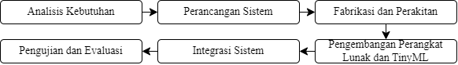
Gambar 3.1 Diagram Alir Tahap Pelaksanaan

Analisis Kebutuhan
Analisis kebutuhan dilakukan dengan mempertimbangkan debit aliran filtrasi, kebutuhan energi, pemantauan kualitas air, pengendalian aliran, dan mekanisme backwash.

Tabel 2. Spesifikasi Kebutuhan Komponen
Komponen | Spesifikasi
Panel surya | 100 Wp
Pompa | DC 12 V, 60 W
Baterai | LiFePO₄ 12 V, 20 Ah
Sensor kualitas air | pH, TDS, dan kekeruhan
Sensor kondisi aliran | Debit air dan tekanan
Mikrokontroler | ESP32-S3
Katup | Katup solenoid
Metode pengambilan Keputusan | TinyML

Perancangan Sistem
Berdasarkan hasil analisis, dirancanglah sebuah subsistem filtrasi (Cevallos-Mendoza, 2022). Sistem kendali berbasis ESP32-S3 dan TinyML, serta sistem tenaga surya, lengkap dengan diagram blok, desain mekanis, rangkaian elektronik, untuk dijadikan acuan dalam proses fabrikasi dan integrasi.
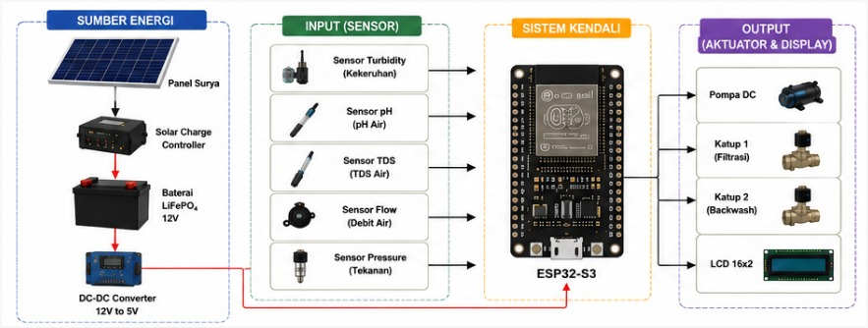
Gambar 3.2 Diagram Blok Perancangan Sistem Kendali Berbasis ESP32-S3
Diagram blok menggambarkan hubungan antar sumber energi, sensor, sistem kendali, dan layar, diikuti oleh desain perancangan mekanis dan tata letak komponen yang ditunjukkan pada Gambar 3.3.
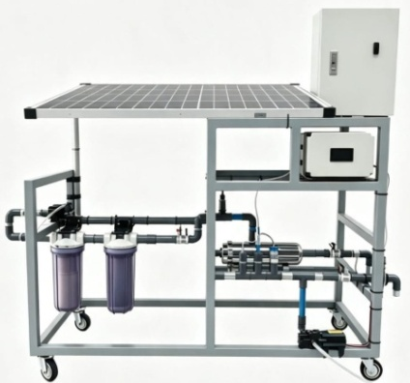
Gambar 3.3 Desain 3D Perancangan Mekanik

Berdasarkan desain mekanisnya, dibuatlah diagram rangkaian elektronik yang berfungsi sebagai panduan untuk mengintegrasikan ESP32-S3 dengan sensor, LCD, dan catu daya, hal ini dapat dilihat pada Gambar 3.4.
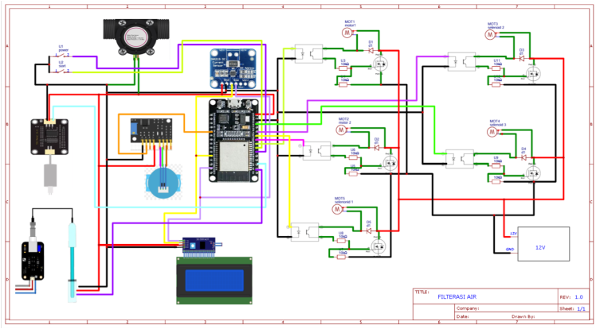
Gambar 3.4 Diagram Rangkaian Elektronik

Fabrikasi dan Perakitan
Proses fabrikasi dilakukan berdasarkan desain mekanis dan elektronik, yang mencakup perakitan rangka, sistem perpipaan, pompa, katup solenoid, membran UF, panel surya, pengatur pengisian daya surya, baterai LiFePO₄, ESP32-S3, sensor, dan layar LCD. Semua komponen diintegrasikan, diperiksa, dan didokumentasikan sebelum pengujian sebagai bukti penyelesaian.
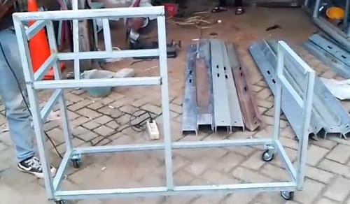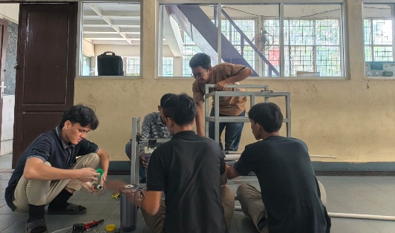
(a) (b)
Gambar 3.5 Proses Pengerjaan: (a) Fabrikasi Rangka; (b) Perakitan Komponen

Pengembangan Perangkat Lunak dan TinyML
Perangkat lunak dikembangkan untuk membaca data sensor, menampilkan data, dan mengendalikan pengoperasian pompa serta katup otomatis. Logika sistem dirancang sedemikian rupa sehingga:
- Apabila daya baterai cukup, sistem menjalankan proses penyaringan,
- Apabila kualitas air belum memenuhi standar, sistem terus memantau,
- Apabila terdeteksi penyumbatan, sistem mengaktifkan mode backwash,
- Apabila aliran air kembali normal, sistem kembali ke mode filtrasi,
- Hasil pembacaan data sensor akan ditampilkan pada layar LCD.
Model TinyML ini dikembangkan melalui pengumpulan dan prapemrosesan data sensor, pelatihan, validasi, serta implementasi pada ESP32-S3 untuk mengenali pola-pola pada tekanan air, laju aliran, dan kualitas air (Immonen and Hämäläinen, 2022). Model ini secara otomatis mendeteksi penyumbatan pada filter dan memulai proses backwash tanpa campur tangan operator, sehingga memastikan proses penyaringan berlangsung secara terus-menerus.
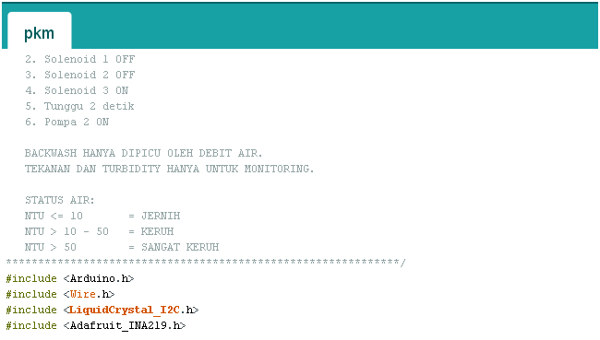
Gambar 3.6 Pengembangan Model TinyML

Integrasi Sistem
Setelah setiap subsistem selesai, sensor, ESP32-S3, TinyML, pompa, katup solenoid, LCD, sistem penyaringan, dan tenaga surya akan diintegrasikan untuk memastikan sistem tersebut berfungsi (Matondang, 2022).
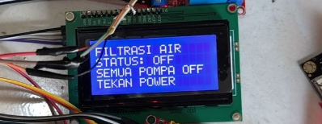
Gambar 3.7 Tampilan LCD

Pengujian dan Evaluasi
Pengujian mencakup sensor, sistem kendali, pompa, katup solenoid, layar LCD, sistem filtrasi, backwash, TinyML, dan tenaga surya, dilanjutkan dengan kalibrasi, validasi, dan penyempurnaan untuk memastikan prototipe berfungsi memenuhi parameter kinerja (Helena Manurung, 2022). Metode pengujian tercantum pada Lampiran 2.

BAB 4. HASIL YANG DICAPAI

Hasil Fabrikasi Prototipe
Prototipe Sistem Furifikasi Air Banjir Adaptif Berbasis Katup Ganda Otomatis dan Tenaga Surya telah berhasil direalisasikan sesuai dengan rancangan, termasuk unit filtrasi, pipa, pompa, katup solenoid, panel kontrol, sensor, ESP32-S3, layar LCD, dan sistem tenaga surya terintegrasi, serta siap untuk diuji dan divalidasi.
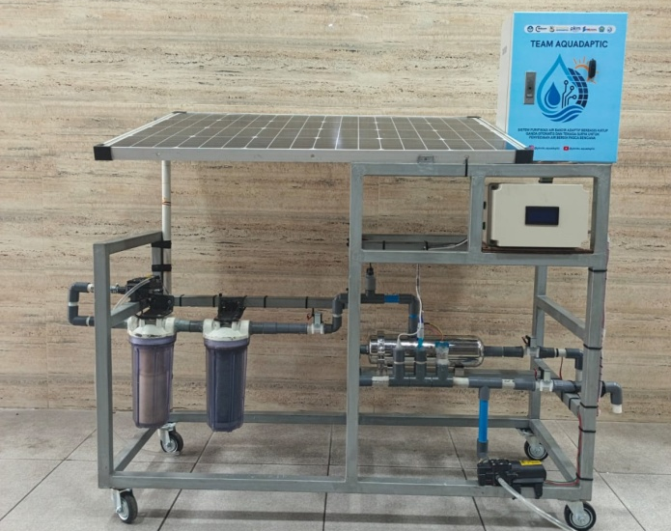
Gambar 4.1 Prototipe Hasil Fabrikasi

Hasil Integrasi Sistem
Seluruh subsistem telah terintegrasi. ESP32-S3 memproses data sensor menggunakan TinyML dan secara otomatis mengendalikan pompa serta katup solenoid, sementara status sistem dipantau secara real-time melalui layar LCD. Sistem ini juga mengintegrasikan proses filtrasi dan backwash sehingga semua fungsi dapat beroperasi secara lancar.

Hasil Pengujian dan Validasi Prototipe
Pengujian dilakukan untuk memastikan bahwa setiap komponen dan subsistem berfungsi sesuai rancangan serta untuk mengevaluasi kinerja prototipe. Pengujian tersebut mencakup sistem kendali, sensor, LCD, pompa, katup solenoid, TinyML, sistem filtrasi, mekanisme backwash, dan sistem tenaga surya.

Tabel 3. Parameter Hasil Pengujian Prototipe
Parameter Pengujian | Target | Hasil | Status
Tegangan panel surya | ≥18 V | 18,2 V | Sesuai
Tegangan baterai | 12 V | 12 V | Sesuai
Debit air | 4 L/menit | 4 L/menit | Sesuai
Waktu respons katup | <10 detik | 5 detik | Sesuai
Lama operasi PLTS | ≥6 jam | 6 jam | Sesuai
Tabel 4. Perbandingan Hasil Uji Kualitas Air dengan Standar Permenkes RI
Parameter | Air Baku | Air Filtrasi | Standar Permenkes RI
pH | 9,7 | 7,2 | 6,5 – 8,5
TDS | 228 ppm | 99 ppm | <500 ppm
Kekeruhan | 44,6 NTU | 0 NTU | <5 NTU

Kesesuaian Luaran Utama dan Persentase Capaian
Berdasarkan pelaksanaan program, hasil utama laporan kemajuan, laporan akhir, prototipe, dan akun media sosial telah tercapai. Persentase penyelesaian untuk hasil utama tersebut ditunjukkan pada Tabel 5.

Tabel 5. Target Luaran Utama dengan Persentase Capaian
Luaran | Target | Capaian | Persentase
Laporan kemajuan | 1 dokumen | Telah disusun | 100%
Laporan akhir | 1 dokumen | Dalam proses penyusunan | 90%
Prototipe | 1 prototipe | Telah direalisasikan dan diuji | 100%
Akun media sosial | 1 akun | Telah dibuat dan digunakan | 100%

Ringkasan Hasil yang Dicapai
Secara keseluruhan, proyek PKM-KC telah menghasilkan prototipe Sistem Furifikasi Air Banjir Adaptif yang mengintegrasikan sistem filtrasi, sensor, ESP32-S3, TinyML, LCD, pompa, dua katup solenoid, mekanisme backwash, dan tenaga surya. Hasil pengujian menunjukkan bahwa parameter teknis utama telah memenuhi target, dengan tegangan panel surya sebesar 18,2 V, tegangan baterai sebesar 12 V, laju aliran air sebesar 4 L/menit, waktu respons katup sebesar 5 detik, akurasi klasifikasi TinyML sebesar 100% dan waktu operasi PLTS selama 6 jam. Pengujian kualitas air menunjukkan nilai pH sebesar 7,2, TDS sebesar 99 ppm, dan kekeruhan sebesar 0 NTU, yang semuanya berada dalam rentang nilai acuan yang digunakan. Dengan tercapainya proses fabrikasi, integrasi, dan pengujian prototipe, pengembangan sistem ini telah mencapai tahap akhir teknis. Tahap berikutnya akan berfokus pada penyempurnaan dokumentasi, penyelesaian hasil kerja, dan penyusunan laporan akhir.
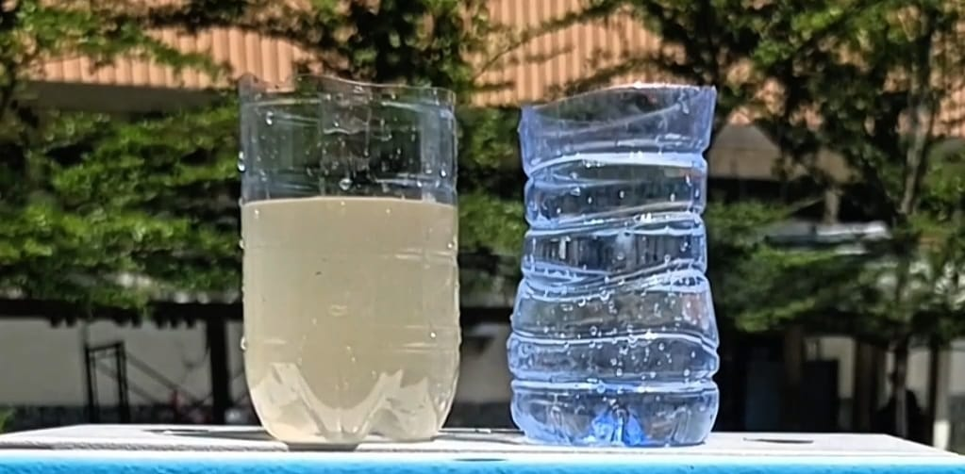
Gambar 4.2 Perbandingan Air Sebelum dan Sesudah Hasil Proses Filtrasi

BAB 5. POTENSI HASIL

Potensi Akademik
Pengembangan sistem ini menghasilkan integrasi antara teknologi pengolahan air, sistem kendali berbasis mikrokontroler, sensor, TinyML, dan energi terbarukan. Integrasi ini berpotensi menjadi landasan bagi penelitian lebih lanjut dan pengembangan teknik dalam sistem pengolahan air adaptif, terutama dalam kondisi yang melibatkan perubahan karakteristik air baku dan keterbatasan sumber energi.

Potensi Sosial
Sistem ini berpotensi dikembangkan sebagai teknologi untuk mendukung penyediaan air olahan dalam kondisi pascabencana. Penggunaan sumber energi mandiri dan mekanisme otomatisasi dapat mengurangi ketergantungan pada operator dan sumber daya listrik eksternal, sehingga berpotensi meningkatkan fleksibilitas penggunaannya di lokasi-lokasi yang mengalami gangguan infrastruktur.

Potensi Ekonomi
Prototipe ini memiliki potensi untuk dikembangkan lebih lanjut melalui peningkatan kapasitas pemrosesan, pengoptimalan konsumsi energi, penyederhanaan konstruksi, serta pemilihan komponen yang sesuai dengan kebutuhan penerapan di lapangan. Pengembangan ini dapat menjadi landasan bagi studi kelayakan mengenai produksi dan penerapan sistem tersebut dalam skala yang lebih besar.

Potensi Kekayaan Intelektual dan Publikasi
Inovasi sistem mencakup integrasi otomatisasi katup ganda, mekanisme backwash, ESP32-S3, TinyML, dan tenaga surya. Hak kekayaan intelektual (HKI) yang ada dicantumkan berdasarkan bukti pengajuan/pendaftaran, termasuk jenis HKI, judul, status, tanggal, dan nomor permohonan/pendaftaran. Bukti HKI telah tersedia dalam Lampiran 4.

Potensi Keberlanjutan
Pengembangan sistem dirancang agar tidak berhenti pada tahap prototipe, melainkan berlanjut melalui proses optimalisasi dan pengujian yang lebih komprehensif. Tahap-tahap pengembangan selanjutnya meliputi peningkatan keandalan sistem, pengujian dalam berbagai kondisi air, optimalisasi model TinyML, peningkatan efisiensi energi, serta pelaksanaan uji lapangan. Hasil pengembangan ini dapat menjadi landasan bagi sistem yang lebih siap untuk diterapkan dalam kondisi pascabencana.

BAB 6. RENCANA TAHAPAN BERIKUTNYA
Tahap berikutnya akan berfokus pada penyelesaian kegiatan proyek hingga mencapai tingkat penyelesaian 100%. Kegiatan-kegiatan tersebut meliputi penyempurnaan dokumentasi hasil pengujian dan validasi prototipe, penyelesaian laporan akhir, finalisasi hasil kerja sesuai dengan tujuan program, serta verifikasi kelengkapan dokumen administratif sebelum penyerahan laporan.

Tabel 6. Target Tahapan Rencana Berikutnya
Tahapan Kegiatan | Rencana Pelaksanaan
Penyempurnaan dokumentasi | Melengkapi dokumentasi prototipe, pengujian, dan hasil evaluasi
Penyelesaian laporan akhir | Melengkapi dan menyempurnakan isi laporan berdasarkan hasil pelaksanaan
Finalisasi luaran | Memastikan seluruh luaran sesuai dengan target proposal
Pemeriksaan akhir | Melakukan pengecekan data, format, dokumentasi, dan kesesuaian laporan dengan panduan
Pengumpulan laporan | Melakukan finalisasi dan pengunggahan laporan sesuai ketentuan
Tahapan teknis pengembangan dan pengujian prototipe telah selesai. Oleh karena itu, langkah-langkah selanjutnya akan difokuskan pada penyempurnaan dokumentasi, penyelesaian laporan akhir, serta penyelesaian hasil kerja dan tugas-tugas administratif guna memastikan bahwa semua tujuan proyek tercapai sepenuhnya.

DAFTAR PUSTAKA

Abdulghani, T., Handayani, T., Nazilah, S., Setiawati Sulaeman, F., Notosudjono, D., Yoshida Srie Rahayu, S., Wahyuni, Y., & Paramesti Martha, L. (2024). Pengembangan Sistem Pengolahan Air Siap Minum di Daerah Bencana dengan Water Purifier, Solar Cell, dan IoT. Warta LPM, 27(2), 215–225. https://doi.org/10.23917/warta.v27i2.4036
Cevallos-Mendoza, J., Amorim, C. G., Rodríguez-Díaz, J. M., & Montenegro, M. da C. B. S. M. (2022). Removal of Contaminants from Water by Membrane Filtration: A Review. Membranes, 12(6), 1–23. https://doi.org/10.3390/membranes12060570
Dzodzomenyo, M., Asamoah, M., Li, C., Kichana, E., & Wright, J. (2022). Impact of flooding on microbiological contamination of domestic water sources: a longitudinal study in northern Ghana. Applied Water Science, 12(10), 1–10. https://doi.org/10.1007/s13201-022-01757-6
Helena Manurung, C. T., Arifin, J., Syifa, F. T., & Rochmanto, R. A. (2022). Pemanfaatan ESP32 Sebagai Sistem Pemantauan Kualitas Air Keran Siap Minum Secara Real-Time Menggunakan Aplikasi. Journal of Telecommunication, Electronics, and Control Engineering (JTECE), 4(2), 93–98. https://doi.org/10.20895/jtece.v4i2.535
Immonen, R., & Hämäläinen, T. (2022). Tiny Machine Learning for Resource-Constrained Microcontrollers. Journal of Sensors, 2022. https://doi.org/10.1155/2022/7437023
Matondang, R. A., Lubis, P., & Frianto, H. T. (2022). RANCANG BANGUN WATER TREATMENT SISTEM PEMANTAU KUALITAS AIR BERBASIS INTERNET OF THINGS (IoT). Konferensi Nasional Sosial Dan Engineering Politeknik Negeri Medan Tahun 2022, 810–822. https://ojs.polmed.ac.id/index.php/KONSEP2021/article/download/886/495/2913
Ray, P. P. (2022). A review on TinyML: State-of-the-art and prospects. Journal of King Saud University - Computer and Information Sciences, 34(4), 1595–1623. https://doi.org/10.1016/j.jksuci.2021.11.019
Razali, M. C., Wahab, N. A., Sunar, N., & Shamsudin, N. H. (2023). Existing Filtration Treatment on Drinking Water Process and Concerns Issues. Membranes, 13(3), 1–29. https://doi.org/10.3390/membranes13030285
Sembiring, S., & Exaudi, K. (2026). Perancangan Sistem Backwash Otomatis pada Filter Air Berbasis Kendali Logika Fuzzy Design of an Automatic Backwash System for a Water Filter Based on Fuzzy Logic Control. 8275, 82–95. https://doi.org/10.20895/JTECE.V8I2.2080
Wang, D., Chen, Y., Jarin, M., & Xie, X. (2022). Increasingly frequent extreme weather events urge the development of point-of-use water treatment systems. Npj Clean Water, 5(1). https://doi.org/10.1038/s41545-022-00182-1

LAMPIRAN

Lampiran 1. Perbandingan dan Keunggulan Sistem yang Dikembangkan
Aspek | Pendekatan Konvensionalet | Keterbatasan | Sistem yang Dikembangkan
Sumber energi | Bergantung listrik eksternal | Operasi terganggu saat listrik padam | Panel surya 100 Wp dan baterai
Pemantauan | Parameter dipantau terbatas | Harus dipantau secara kontinu | Pemantauan dengan multisensor
Kendali | Memerlukan operator | Respons terhadap perubahan terbatas | Kendali berbasis mikrokontroler
Pembersihan filter | Backwash manual | Filter berisiko tersumbat | Backwash otomatis sesuai kondisi sistem
Integrasi sistem | Subsistem terpisah | Integrasi belum optimal | Filtrasi, multisensor, TinyML, dan PLTS

Lampiran 2. Metode Pengujian
No | Komponen | Parameter Uji | Metode Pengujian
1 | ESP32-S3 | Sistem kendali dan komunikasi | Menguji komunikasi dan respons mikrokontroler terhadap sensor
2 | Sensor pH | Pembacaan pH | Membandingkan pembacaan sensor dengan nilai acuan
3 | Sensor TDS | Pembacaan TDS | Membandingkan pembacaan sensor dengan nilai acuan
4 | Sensor kekeruhan | Pembacaan kekeruhan | Menguji respons sensor terhadap perubahan tingkat kekeruhan
5 | Sensor tekanan | Pembacaan tekanan | Menguji pembacaan tekanan pada kondisi operasi sistem
6 | Sensor debit air | Pembacaan debit | Mengukur debit aliran selama proses filtrasi
7 | LCD 16×2 I2C | Tampilan data | Menguji tampilan data sensor dan status sistem secara real-time
8 | Pompa | Debit dan respons | Menguji kemampuan pompa menghasilkan aliran sesuai kebutuhan
9 | Katup  solenoid | Respons buka/tutup | Menguji respons katup pada proses filtrasi dan backwash
10 | Sistem PLTS | Penyediaan daya | Menguji suplai daya untuk mendukung operasi prototipe

Lampiran 3. Perbandingan Hasil Uji Kualitas Air
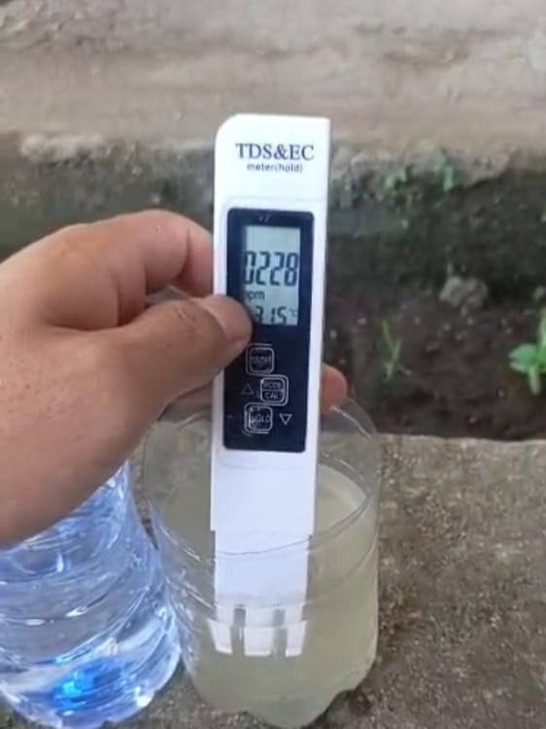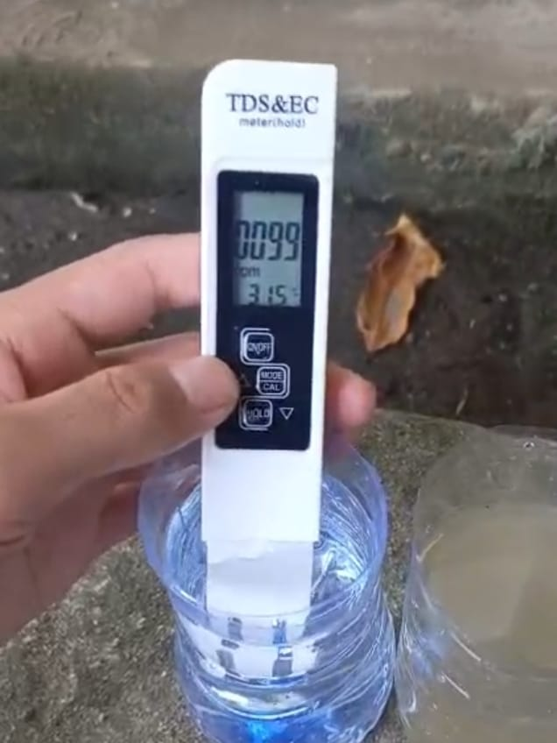

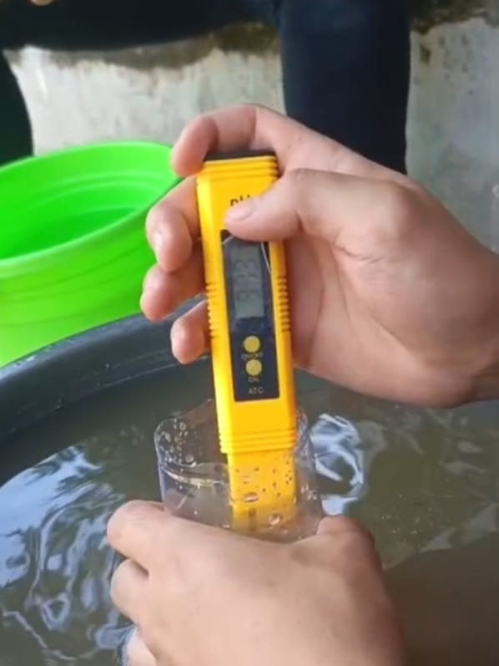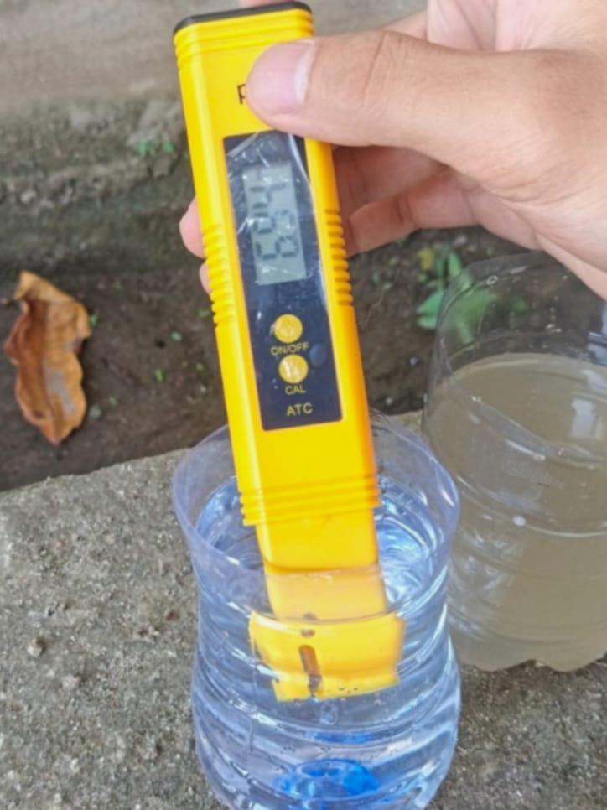
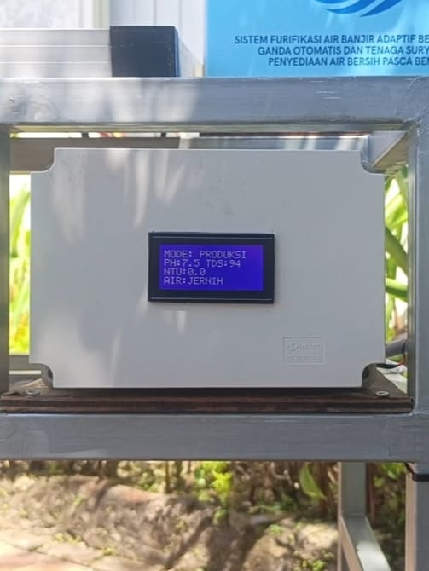

Lampiran 4. Penggunaan Dana

Belanja Bahan:
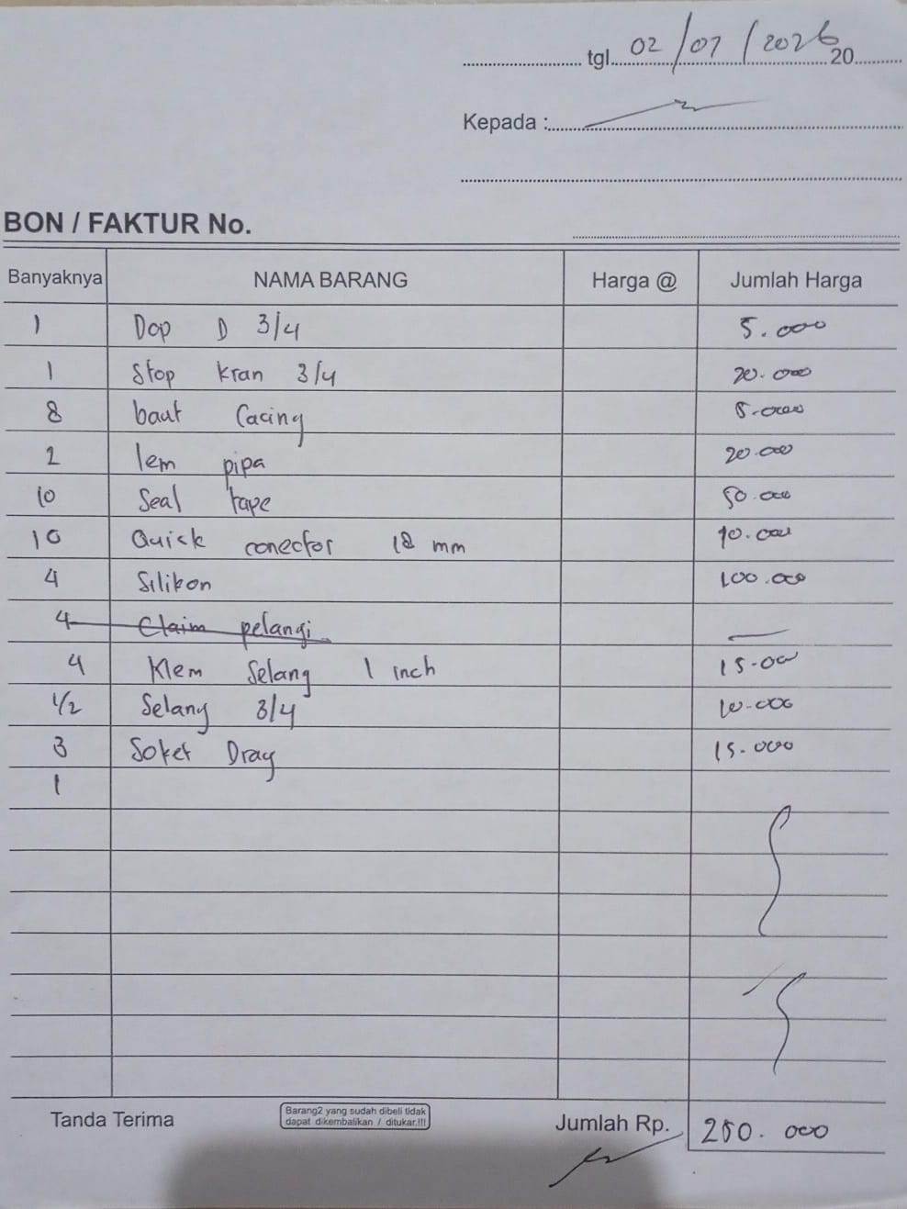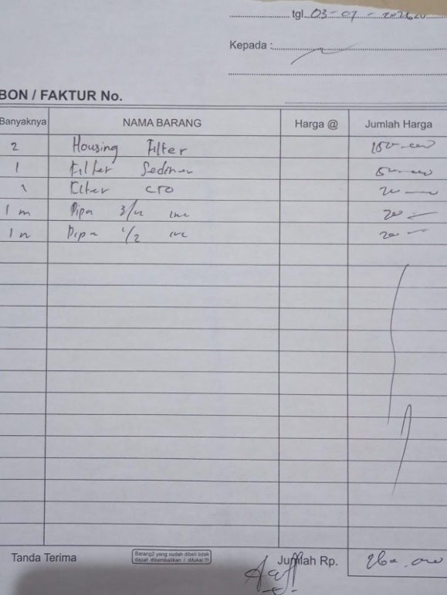

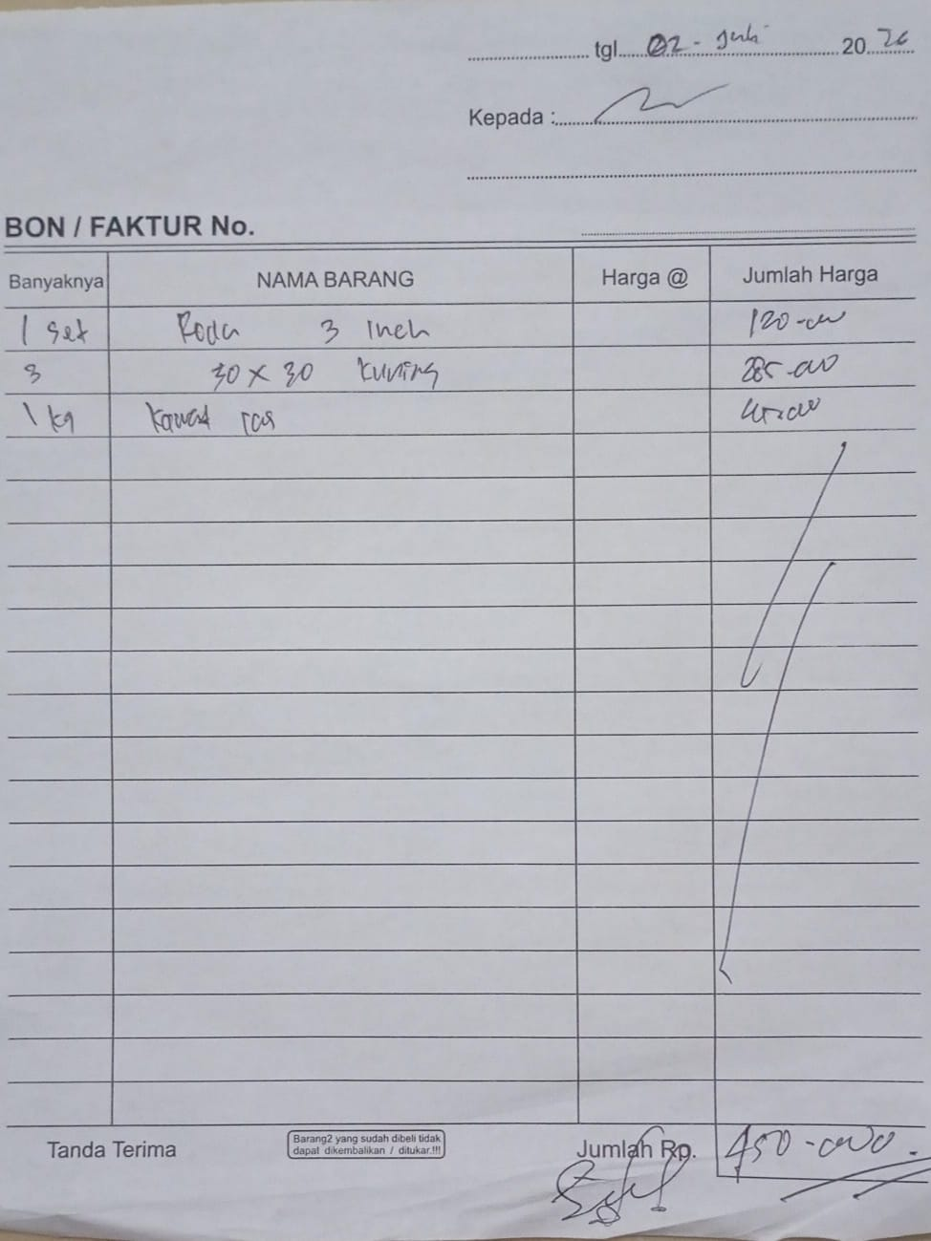

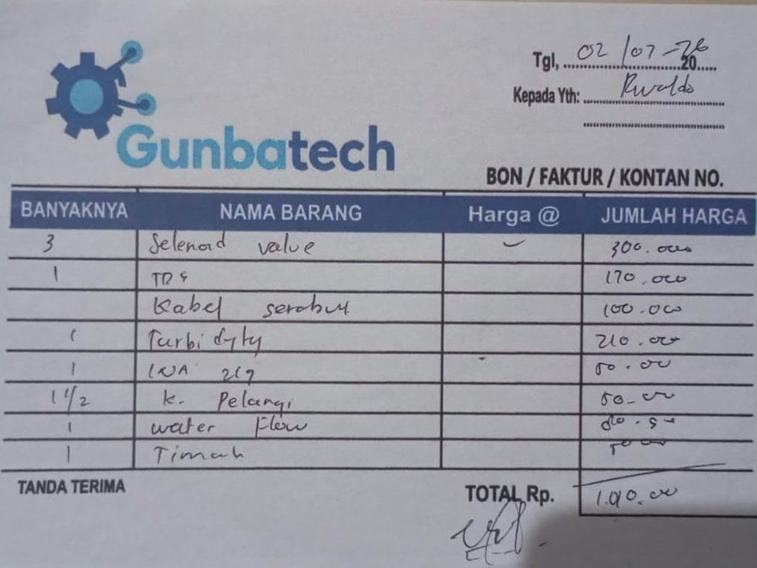

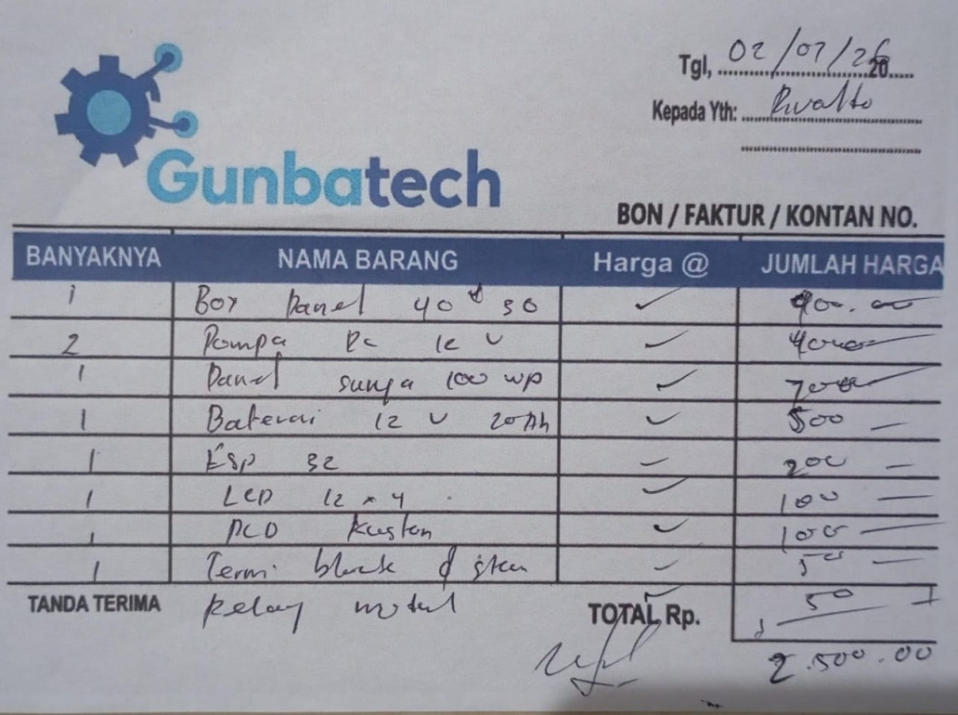

Belanja Sewa:
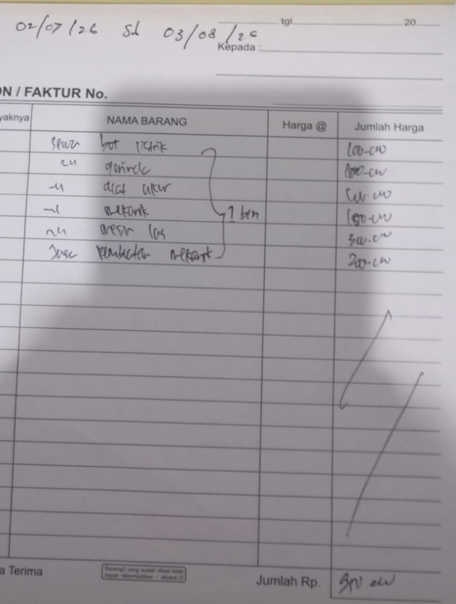

Biaya Perjalanan:
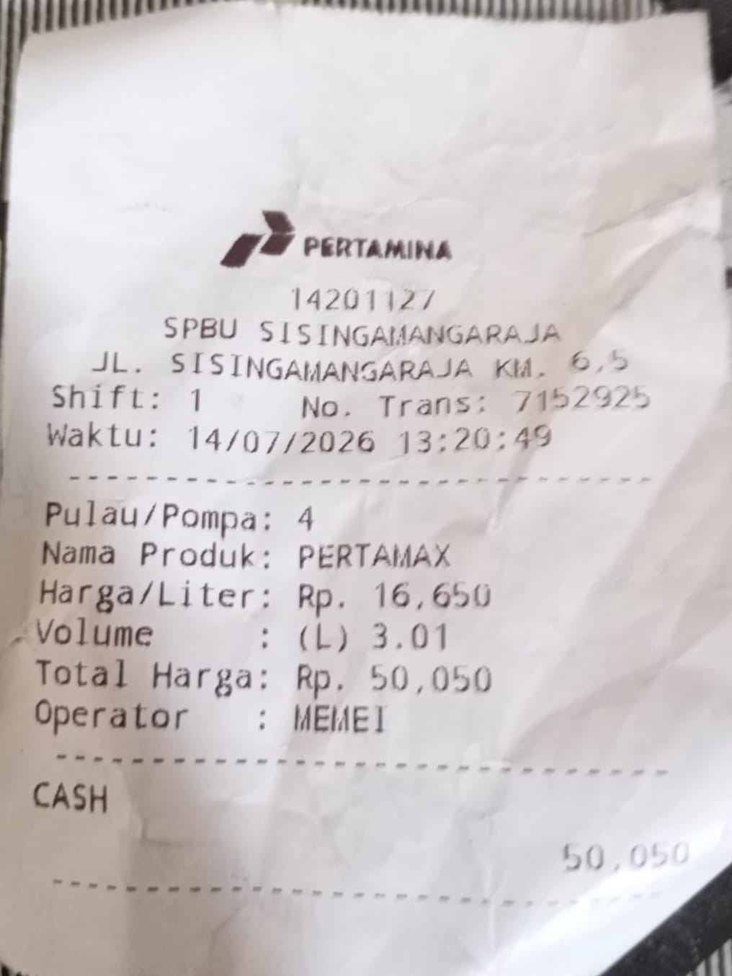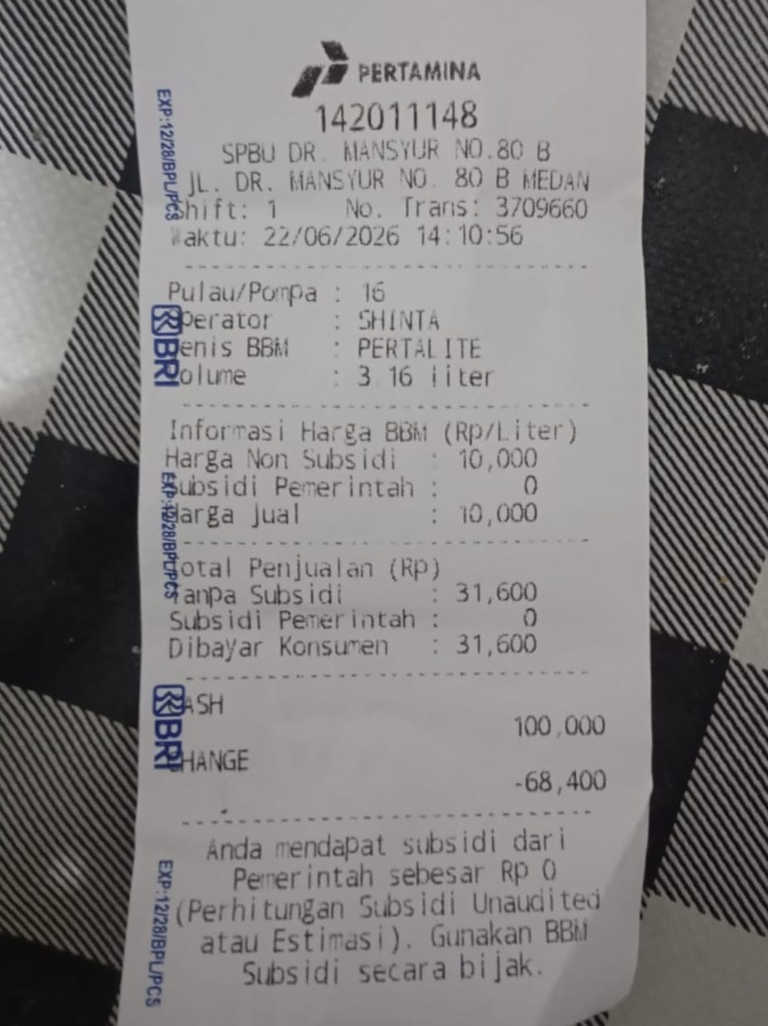

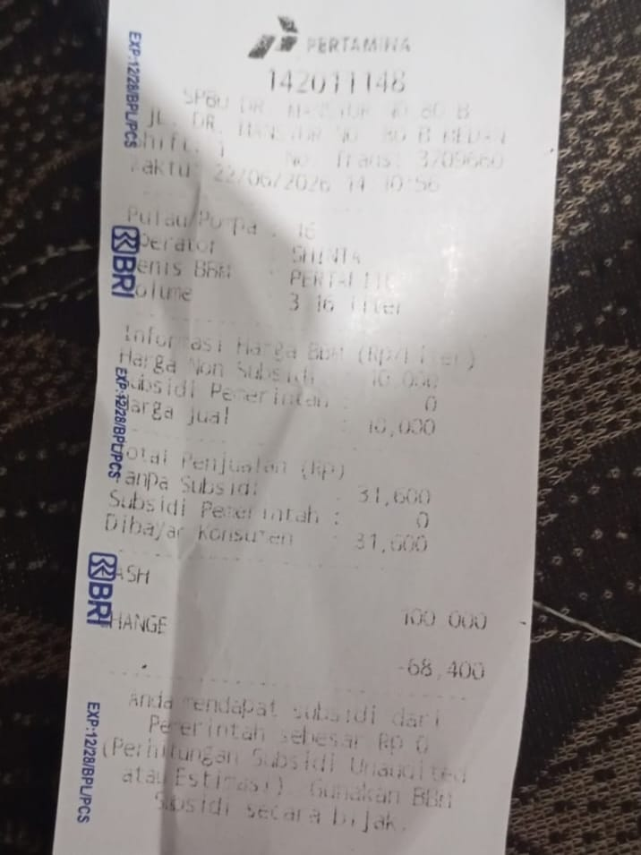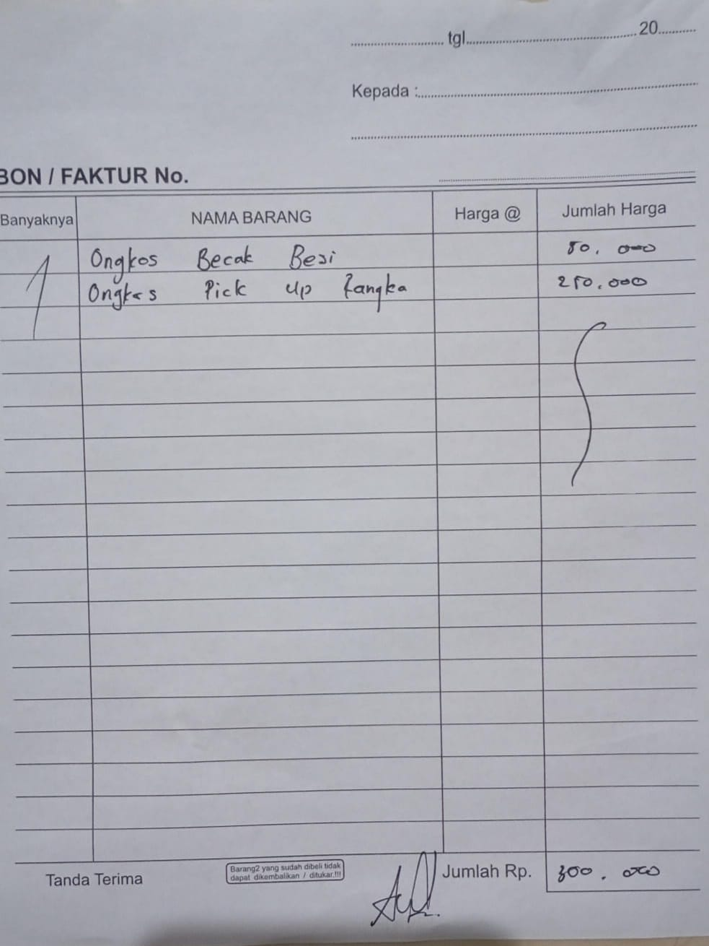

Biaya Lain-lain:
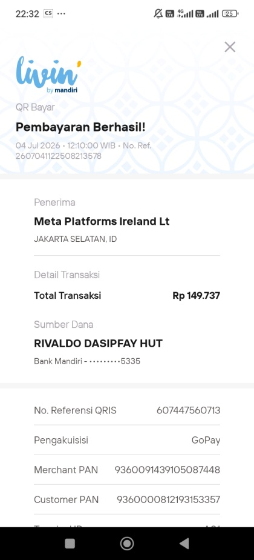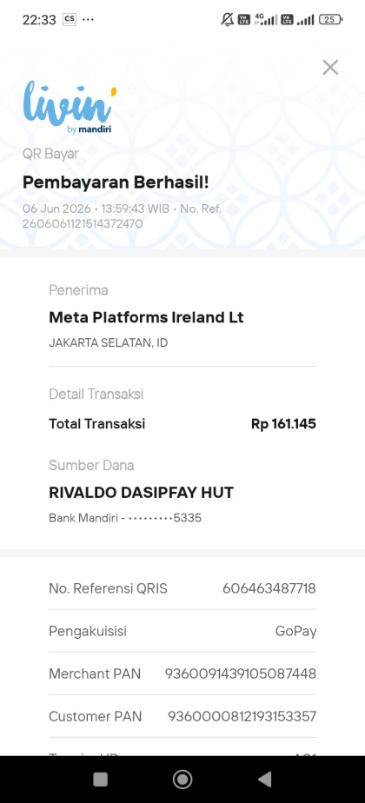

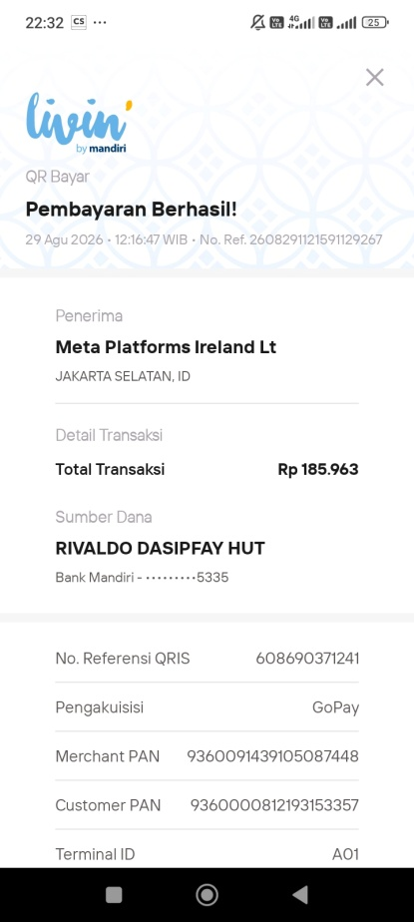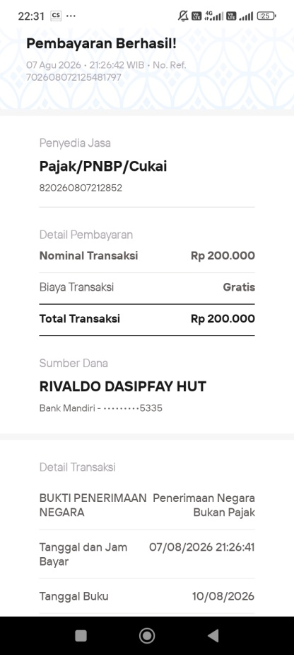

Lampiran 5. Bukti Pendukung Kegiatan

Monitoring dengan Dosen Pembimbing:
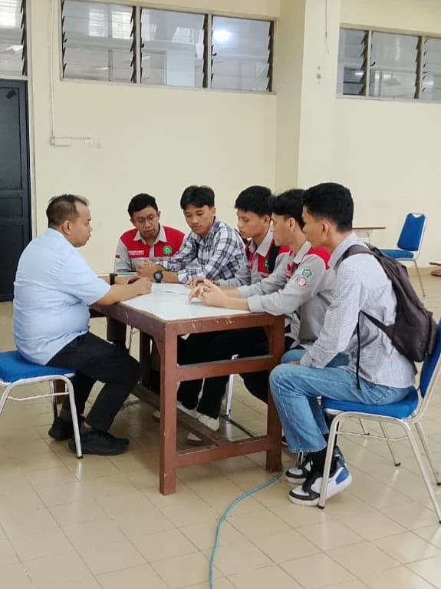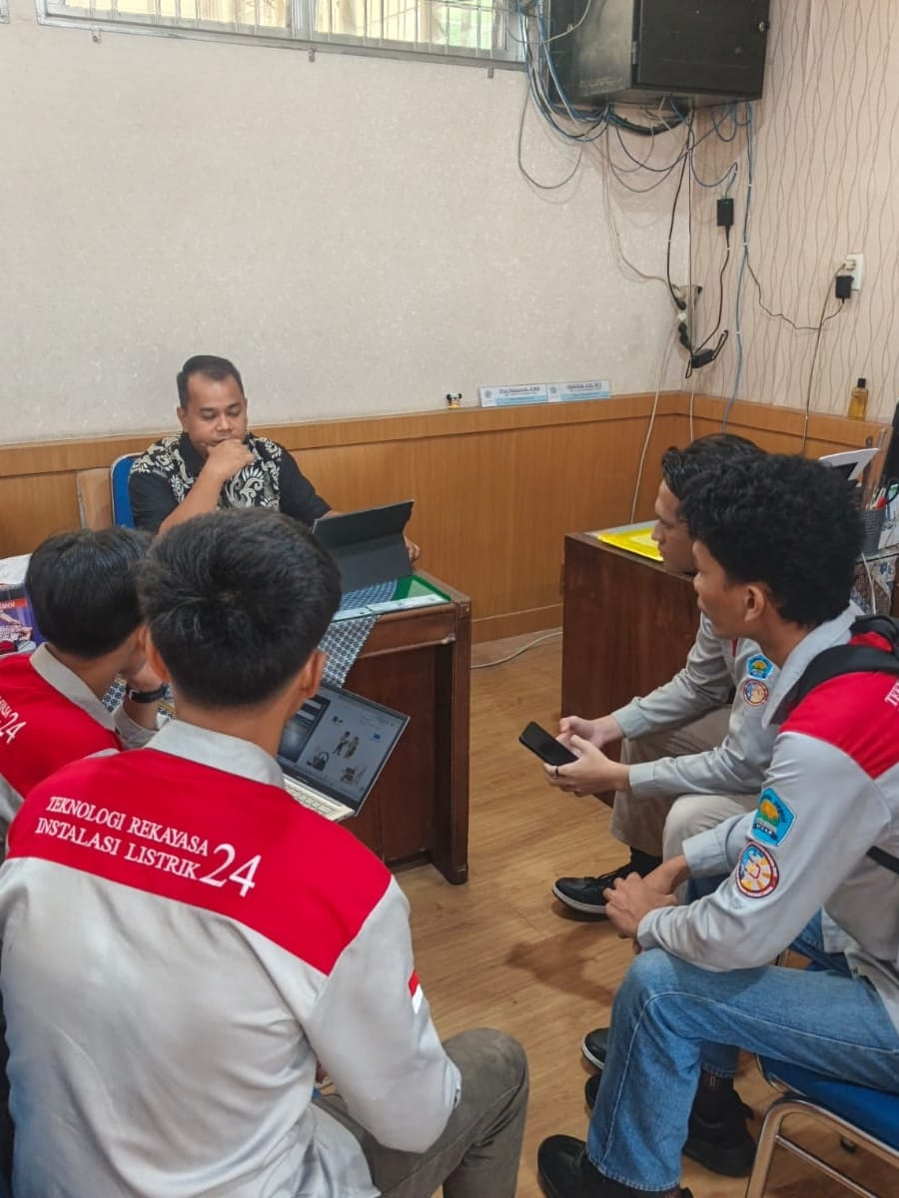

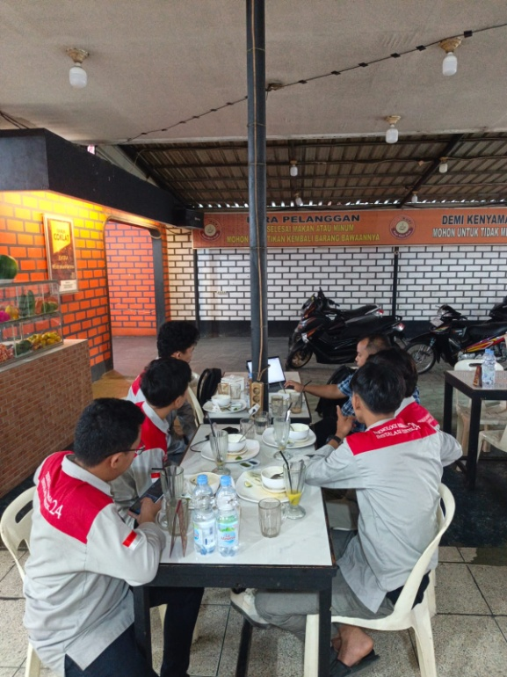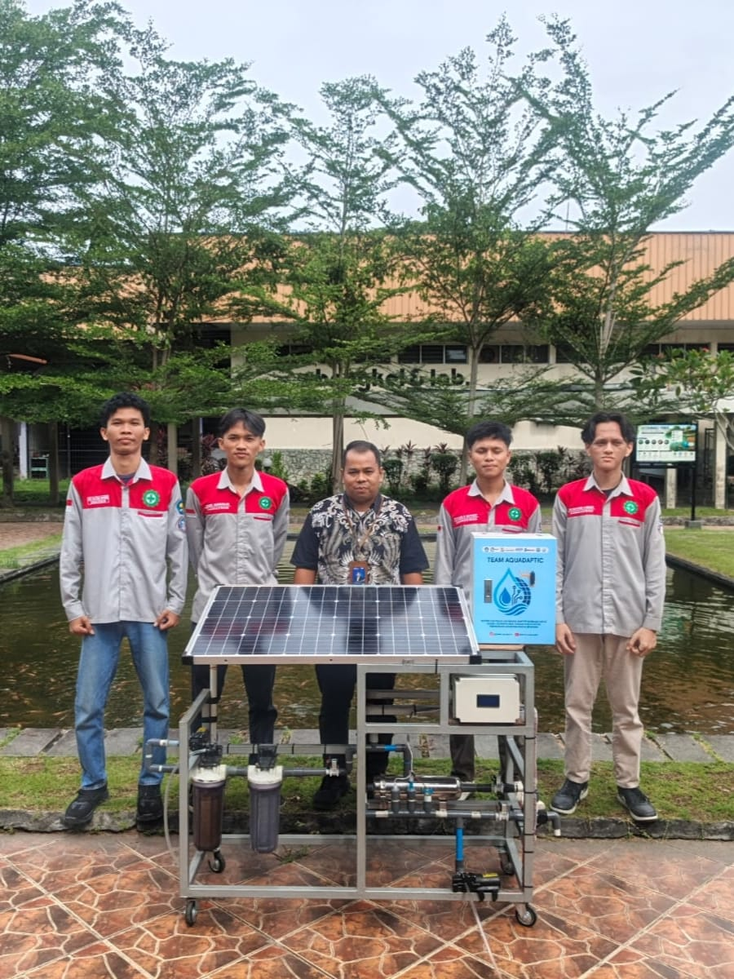

Bukti Tahap-tahap Kegiatan:
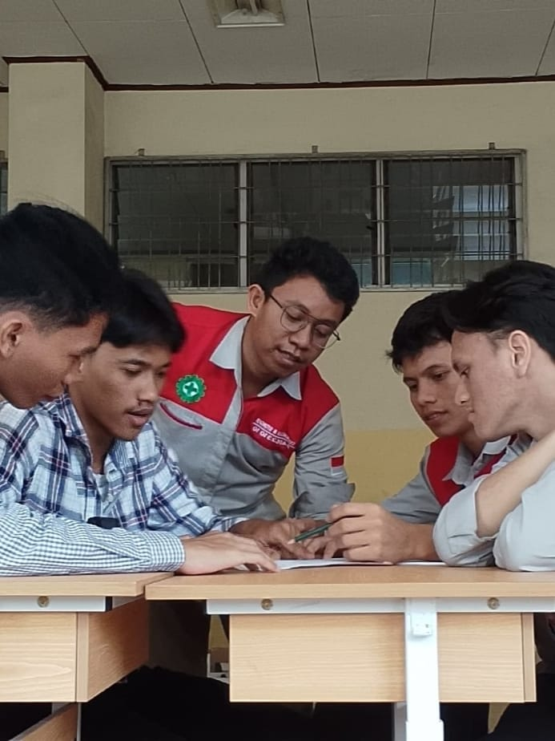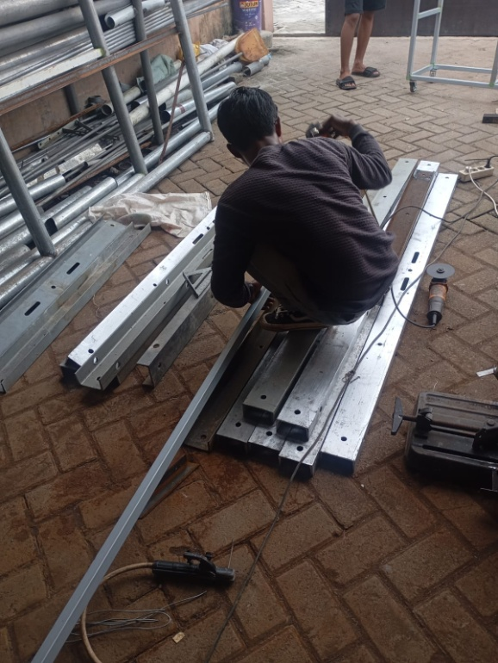

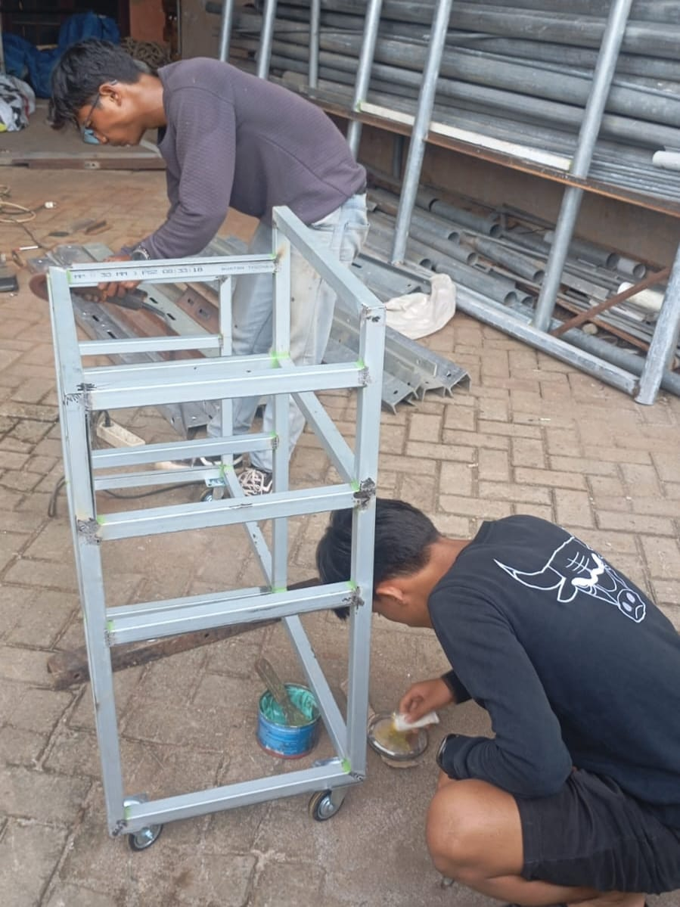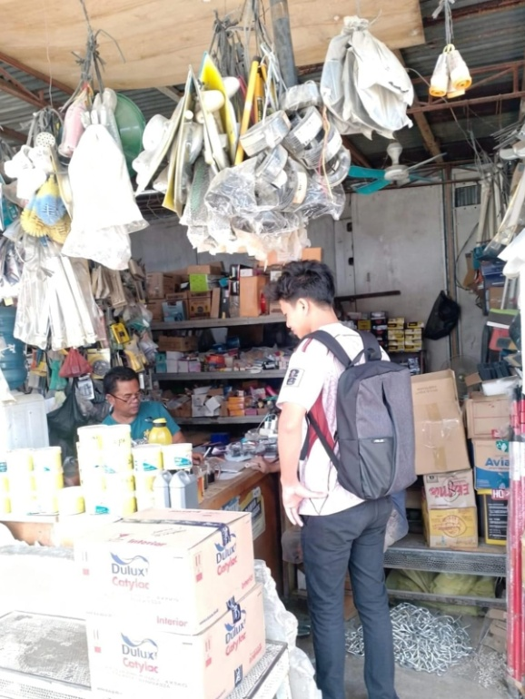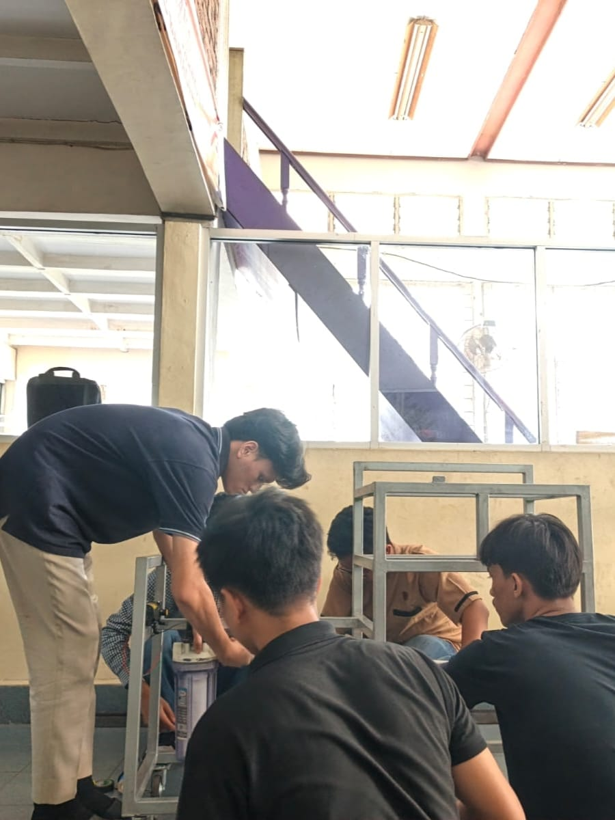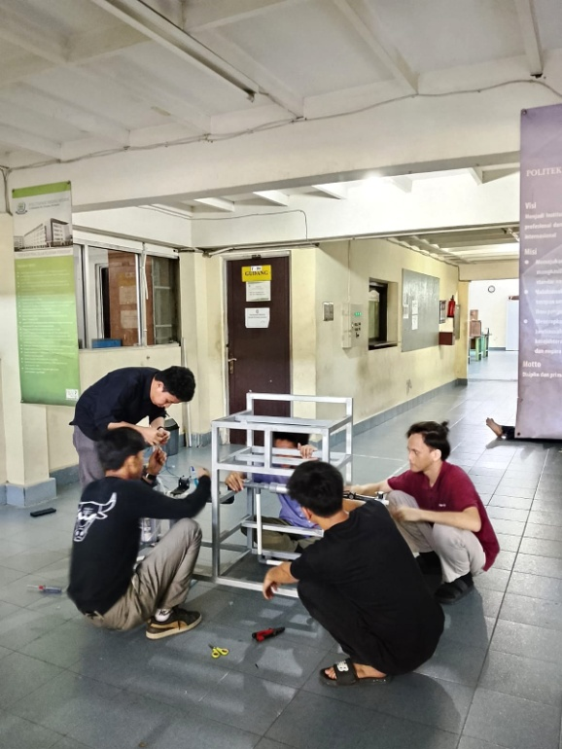

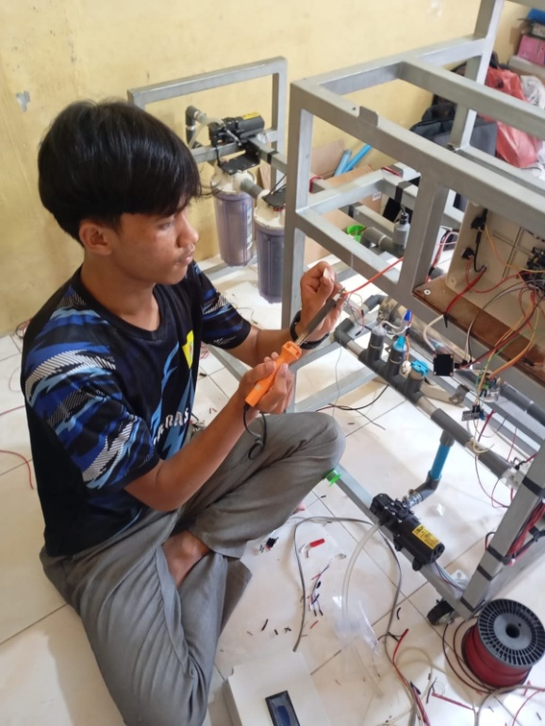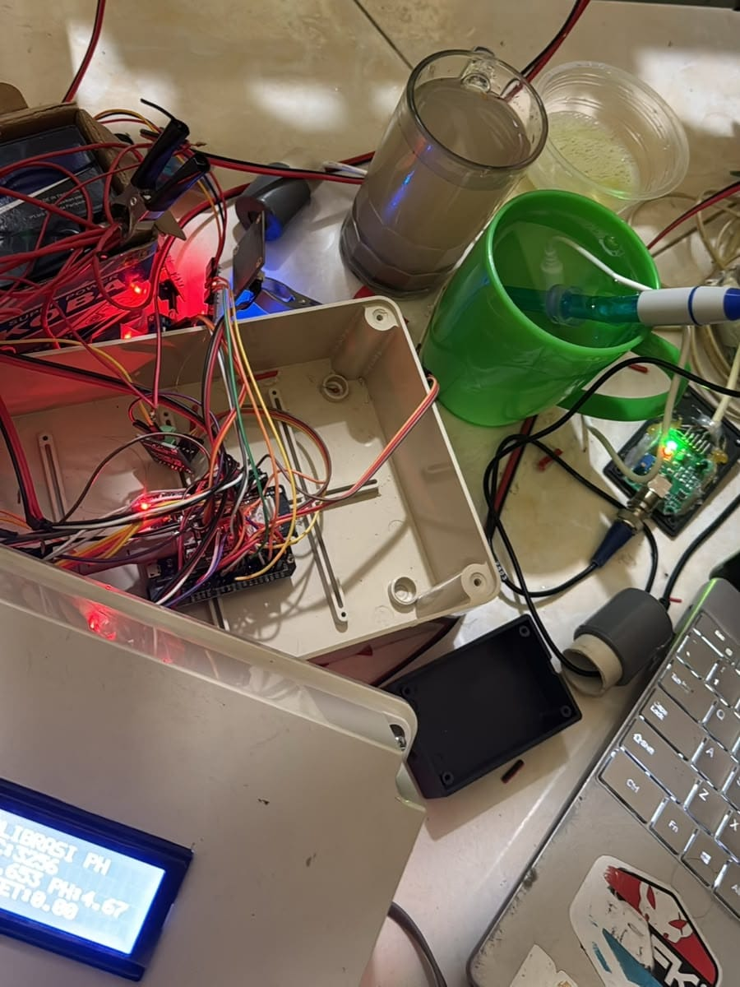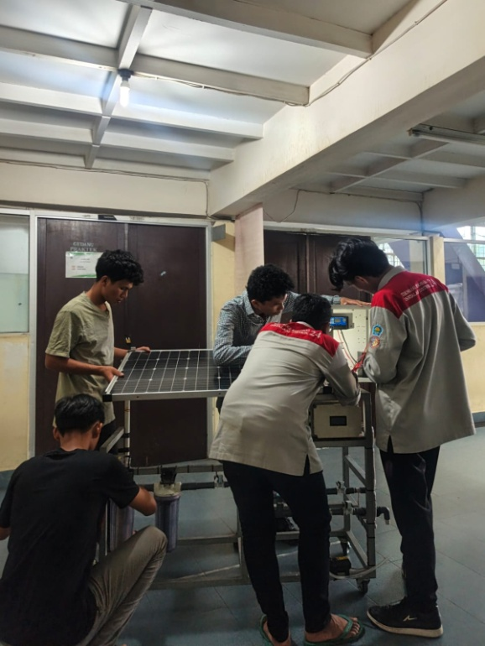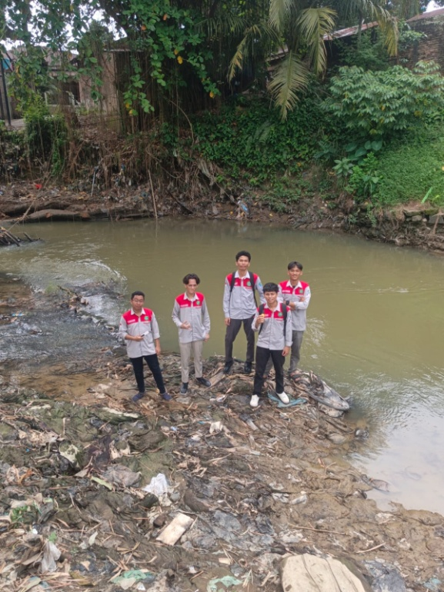

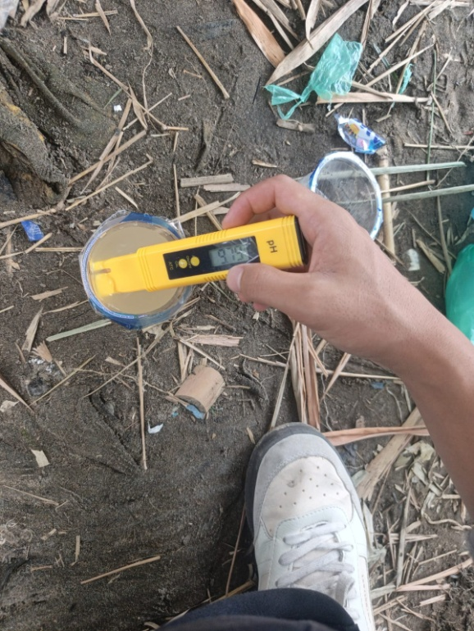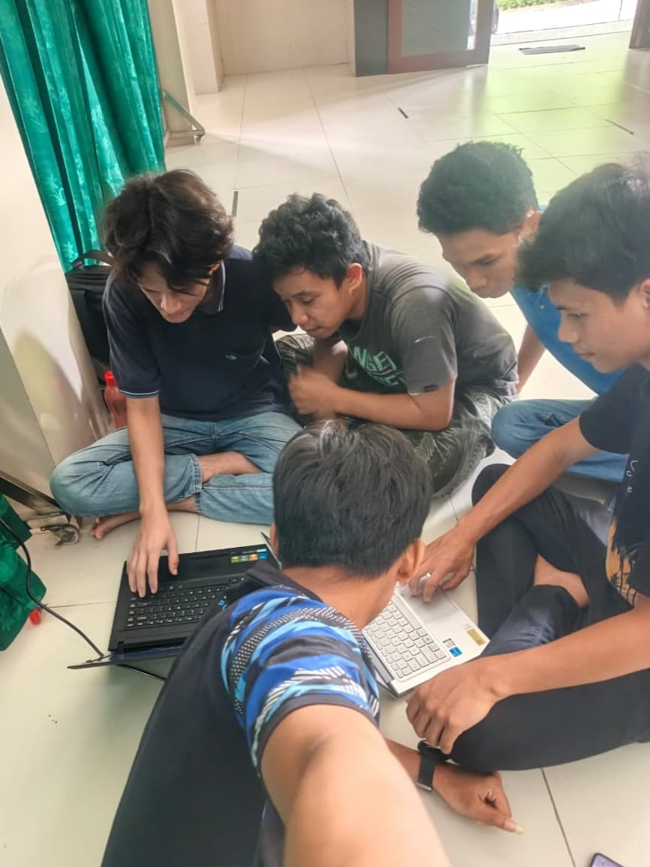

Lampiran 6. Hak Kekayaan Intelektual (HKI)
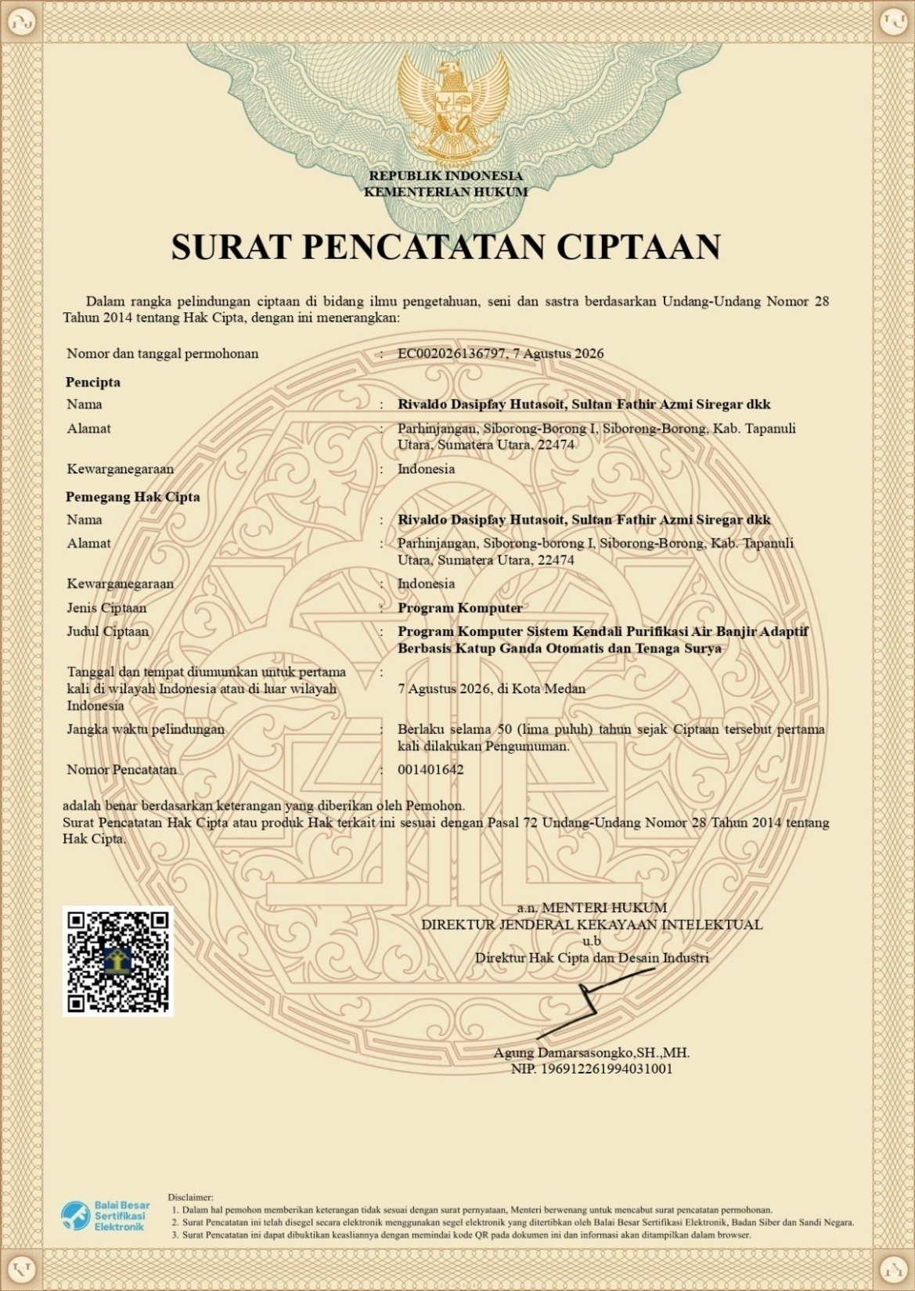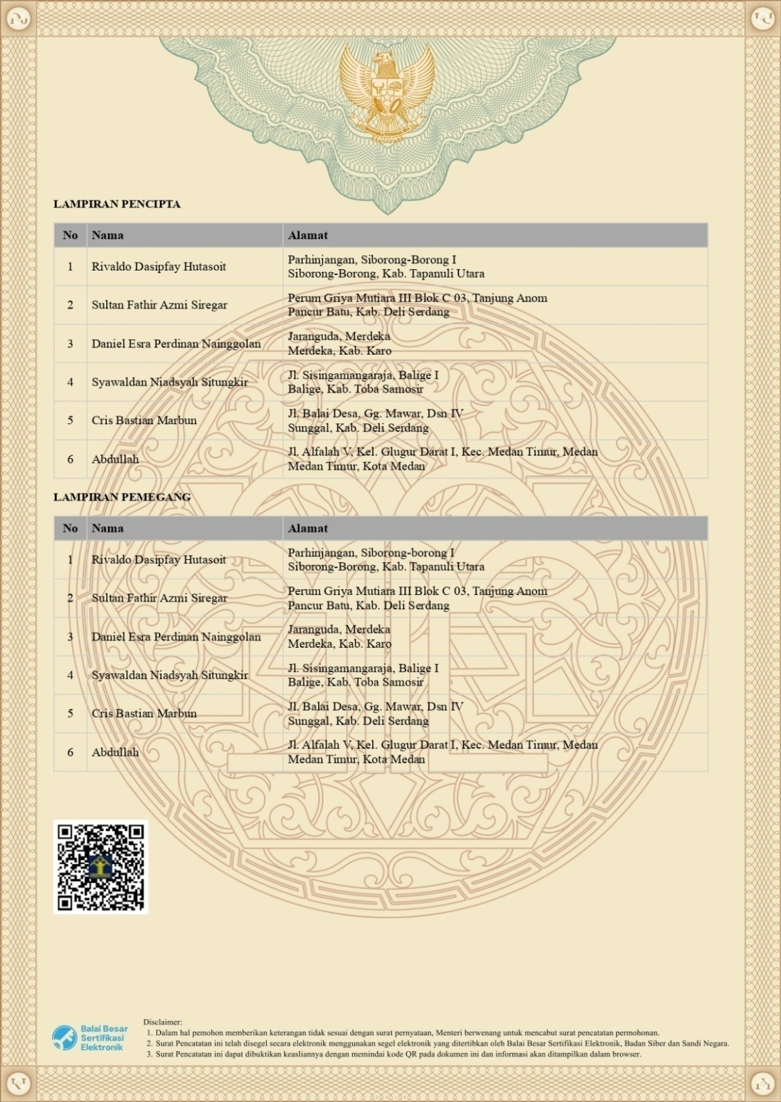

Lampiran 7. Akun Media Sosial

Instagram:
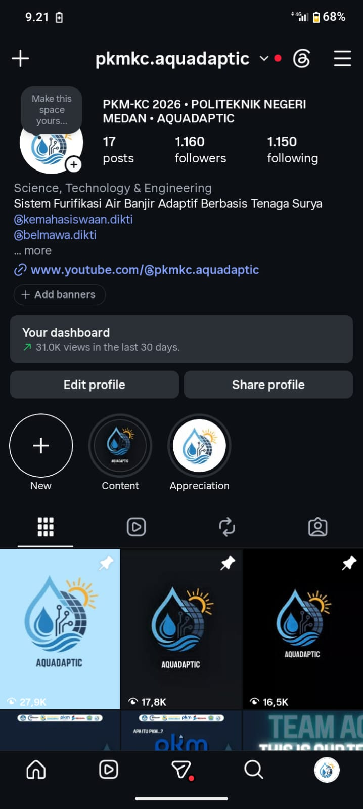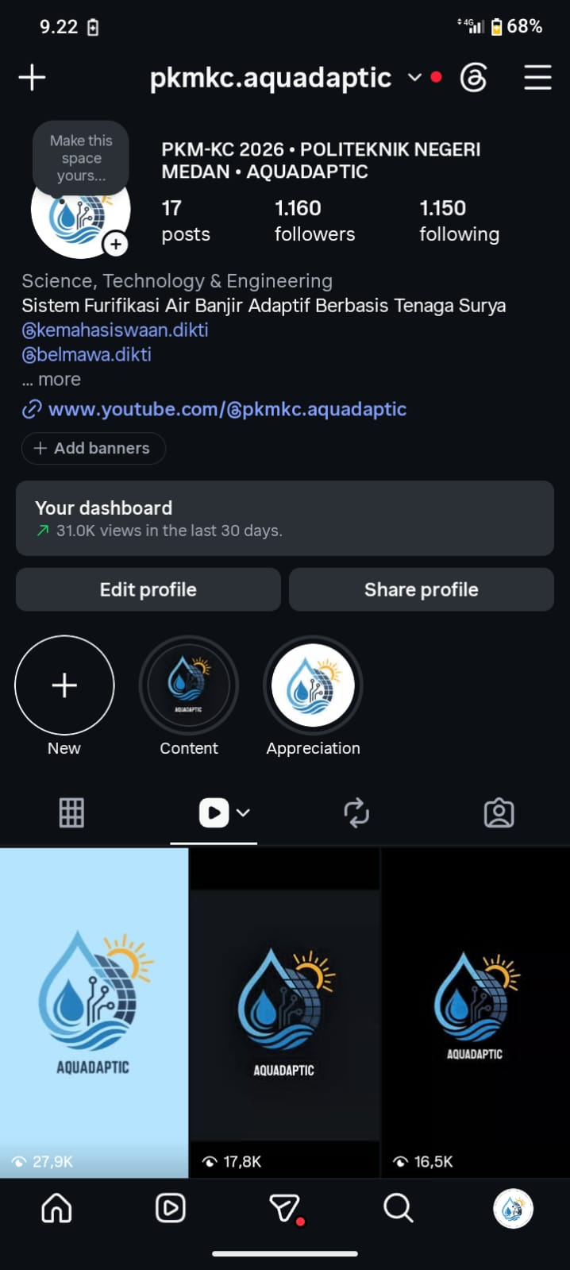

YouTube:
